Муниципальное бюджетное общеобразовательное учреждение
«Средняя общеобразовательная школа им. М. Горького» муниципального образования –
городской округ город Скопин Рязанской области
391842 Рязанская область, город Скопин, мкр. Заречный, ул. Школьная, д.49,
тел:5-20-80

Методическая разработка

внеклассного мероприятия

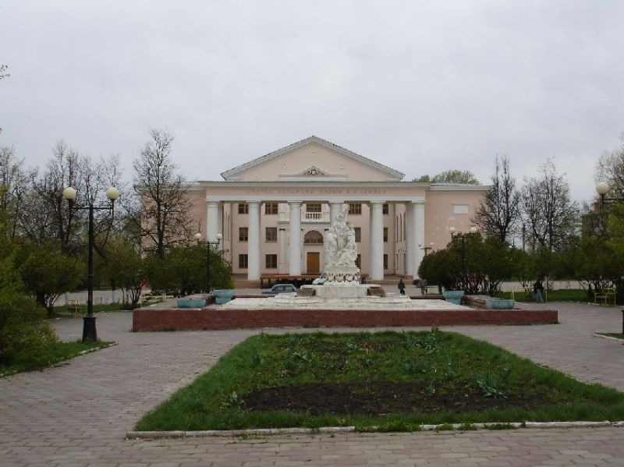
«Моя малая Родина»
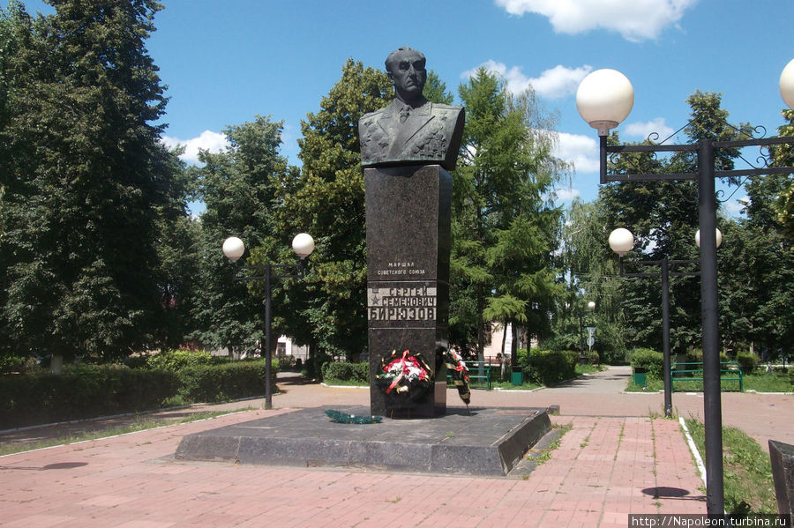

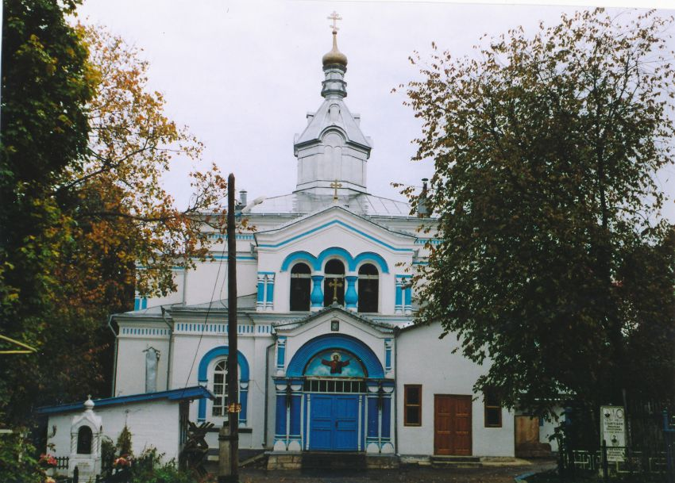

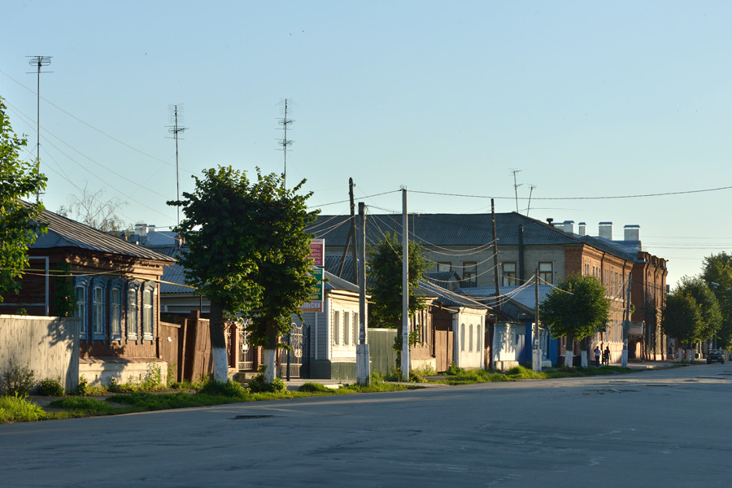
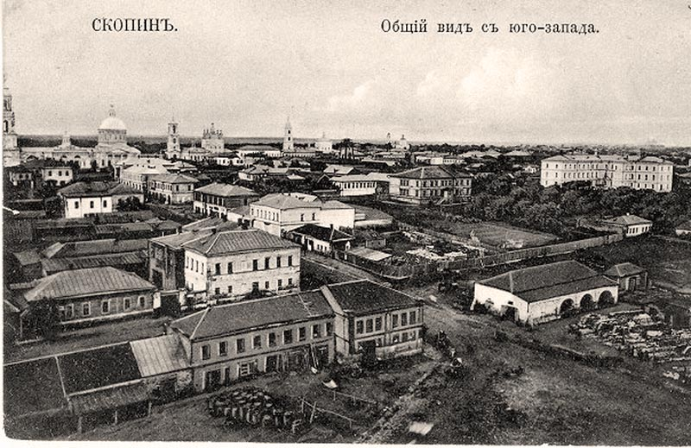

Автор - составитель: Асташкина Наталия Валерьевна,
учитель русского языка и литературы,
18.10.1973 г.р.,
общий стаж – 25 лет,
тел. 8-920-970-72-64

Скопин
2017

Оглавление

1. Пояснительная записка ……………………………… 3 стр.
2. Содержание …………………………………………… 4-12 стр.
3. Список литературы ………………… ………………. ... 13 стр.

Пояснительная записка
В настоящее время актуальной становится проблема формирования гражданс-кой позиции у подрастающей молодежи. Воспитание чувства патриотизма, любви к своей Родине, гордости за свою страну занимает центральное место в работе классного руководителя. Формирование патриотизма и гражданства необходимо начинать с воспитания любви к малой Родине, с привязанности к тем местам, где человек родился и вырос, с развития познавательного интереса к прошлому и настоящему нашей Родины.
Чем полнее и глубже будут знания учащихся о родном крае и его людях, тем более действенными окажутся они в воспитании любви к родной земле, уважении к традициям своего народа.
Планируемые результаты
Личностные результаты:
- развитие чувства любви и уважения к своей стране, к малой Родине;
- осознание «я» как патриота и гражданина России.

Метапредметные результаты:
- освоение правил и норм социального взаимодействия со сверстниками и взрослыми;
- участие в социально значимых мероприятиях;
- развитие творческих способностей, навыков устной речи, выразительного чтения.

Содержание
«Моя малая Родина»

Цель: Расширение и углубление знаний учащихся о своей малой Родине.
Задачи:
1.обобщение понятий: Родина и малая родина;
2. развитие у детей ораторского искусства и публичных выступлений, кругозора, памяти, внимания.
3. развитие личностных качеств учащихся;
4. воспитание интереса и желания больше узнать о родном крае, своей малой Родине.
5. воспитание чувства патриотизма, любви и гордости за свою Родину.
Форма проведения: внеклассное мероприятие.
Привлечённые участники: учитель, ученики 9б класса.
Оборудование: компьютер, экран, проектор. (Слайд № 1-2)

Ход:
Учитель: Дорогие ребята! Мы с Вами родились в стране, которая называется Россией. Мы - россияне! Россия – крупнейшее в мире государство, страна с многовековой историей, богатым культурным наследием и красивой и щедрой природой. Есть в России высокие горы, широкие реки и голубые озера, густые леса и бескрайние степи. Есть маленькие речки, березовые рощи, грибные и земляничные полянки. Мы гордимся нашей великой Родиной, ее природой, ее талантливыми людьми.
(Слайд № 3, ролик с песней «С чего начинается Родина?»).
Учитель: Родина. Отчизна. Отечество. Эти слова мы всегда произносим с гордостью, ведь мы называем ими свою страну. (Слайд № 4)
Ученик:
Нет края на свете красивей,
Нет Родины в мире светлей!
Россия, Россия, Россия, –
Что может быть сердцу милей?
Кто был тебе равен по силе?
Терпел пораженья любой!
Россия, Россия, Россия, –
Мы в горе и счастье – с тобой!
Россия! Как Синюю птицу,
Тебя бережём мы и чтим,
А если нарушат границу,
Мы грудью тебя защитим!
И если бы нас вдруг спросили:
"А чем дорога вам страна?"
– Да тем, что для всех нас Россия,
Как мама родная, – одна!
(В. Гудимов)

Ученик:
Мне о России надо говорить,
Да так, чтоб вслух стихи произносили,
Да так, чтоб захотелось повторить,
Сильнее всех имён сказать: Россия!
Сильнее всех имён произнести,
Сильнее матери, любви сильнее.
И на устах отрадно пронести
К поющим волнам, что вдали синеют.
Не раз наедине я был с тобой,
Просил участья, требовал совета,
И ты всегда была моей судьбой,
Моей звездой, неповторимым светом.
Он мне сиял из материнских глаз,
И в грудь вошёл, и в кровь мою проник,
И если б он в груди моей погас,
То сердце б разорвалось в тот же миг!
(А. Прокофьев)

(Слайд № 5, ролик с песней «Красно солнышко»)
Учитель: Какие чувства вызвали у вас прозвучавшие стихи и песни?
(Ответы ребят)
- А не задумывались вы над тем, что значит для вас Родина?
(Ответы ребят)
Учитель: Да, ребята, у каждого из нас есть своя малая Родина – тот уголок, где мы родились, где живут наши близкие и друзья, где находится наш отчий дом, школа, в которой мы учимся и работаем, природа, которая нас окружает. Для кого-то малая Родина – родной город, для кого-то – маленький поселок или деревня. Для кого-то – обыкновенная улица или уютный дворик с качелями. У кого-то из Вас малая Родина – это Кыргызстан, для кого-то - Украина, для кого-то – Молдавия, а у многих из нас – это город Скопин и поселок Заречный. Словом, малая Родина у каждого своя! (Слайд № 6)
Я рада Вас приветствовать на внеклассном мероприятии, посвященном очень важной теме – нашей малой Родине.
Давайте сейчас предоставим слово ребятам, которые по воле судьбы живут далеко от своей Родины, где они родились:
Ученик 1 рассказывает о Кыргызстане.
Кыргызстан - сказочная, завораживающая и манящая своими природными красо-тами центрально-азиатская страна. Это достаточно развитая республика, имеющая богатую историю, необычную культуру и множество интересных традиций. Распо-ложенная на пересечении дорог Великого Шелкового пути. Киргизия до сих пор хранит уникальные древние памятники, которые, органично сочетаясь с современ-ными постройками, способны подарить массу незабываемых впечатлений своим гостям. Кыргызстан - настоящий «горный рай», приютившийся между пустыня-ми Узбекистана, степями Казахстана, суровым высокогорьем Таджикистана и малонаселенными, засушливыми равнинами Западного Китая. Через всю территорию Кыргызстана протянулись две величайшие горные системы Земли - Тянь-Шань и Памир - с высочайшими пиками мирового уровня - пиком Победы, пиком Ленина и красивейшим пирамидальным пиком Хан-Тенгри. Благодаря своим величественным горам Кыргызстан считается краем крупнейших на планете ледников, огромных снежных полей, стремительных горных рек, бирюзовых высокогорных озер, чарующих разнотравьем и разноцветьем альпийских лугов и богатых разнообразием растительного и животного мира плодородных долин.
Одна из главных киргизских «знаменитостей» - озеро Иссык-Куль. Если Вы когда-нибудь посетите Кыргызстан, обязательно отведайте киргизской кухни, познакомьтесь с вековыми традициями и обычаями древнего киргизского народа.
(Слайд № 7)

Ученик 2 подготовил рассказ об Украине.
Меня зовут ___________, и я родилась в Украине, она является моей Родиной. И я хочу рассказать о ней. Украина одна из крупнейших стран Восточной Европы. Столица Украины - Киев. Украина имеет государственные границы с Россией, Беларусью и Молдовой. А также она граничит с Польшей, Чехией, Словакией, Венгрией и Румынией. На юге омывается Черным и Азовским морями. Есть много достопримечательностей в Украине, и ей есть чем гордиться. Это и Карпаты с их замками, соборами, легендами и уникальными традициями. А Киев - один из старейших городов в Европе. Это и исторические памятники, музеи, театры, залы для выставок, художественные галереи и богатая культурная жизнь.
Если Вы когда-нибудь окажетесь в моих родных краях, обязательно отведайте украинские вареники, они очень вкусные. А еще попробуйте восхитительный украинский борщ. (Слайд № 8)
Ученик 3 рассказывает о красотах Молдавии.
Молдова – это государство в юго-восточной части Европы, обладающая бога-той и выразительной историей. Его столица – Кишинев. Кишинев — это на ред-кость зеленый город, расположенный на семи холмах. Он больше похож на уют-ный провинциальный городок, нежели на столицу. Здесь нет однотипных и безли-ких многоэтажек. А обширные, со вкусом оформленные парки украшают город практически с любой его стороны. Молдова — страна виноделия и виноградников. Если Вы посетите мою Родину, обязательно отведайте молдавскую кухню, она отличается обилием овощей и фруктов, всевозможных пряностей и приправ. (Слайд № 9)
Учитель: Ребята, вышло в Вашей жизни так, что Вы оказались на земле Скопинской, теперь Ваш дом здесь. Надеюсь, Вы и Ваши родные не разочарова-лись в том, что попали сюда? (Ответы ребят, Слайд № 10)
Учитель: У каждого из нас есть уголок земли, который особенно дорог сердцу. Для меня и многих из Вас - это Скопин - наша малая Родина.

Неизвестный туристам, маленький,
В самом центре большой земли
Стоит городок мой старенький
Он красивый и мною любим.
И, пускай, не знаком он многим,
Для меня это не беда.
Все равно любые дороги
Возвращают меня сюда.
Мой уютный, родной и милый
На земле ты такой - один.
Богом будь ты всегда хранимый
Дорогой мой город Скопин.
Ученик 1: Скопин – один из старинных городков на земле Рязанской (впервые упоминается в 1597 году - это и принято теперь за формальную дату основания города). Он уютно расположился на возвышенном левом берегу Верды. Скопин имеет богатую многовековую историю. (Слайд № 12)
Ученик 2: Согласно легенде, свое название город Скопин получил от птицы скопы, которая вила гнездо на вершине сухого исполинского дуба, торчавшего возле оврага. Овраг тянулся с востока на запад вдоль будущей южной окраины Скопина.
Ученик 1: По преданию, скопа имела такую громадную силу, что одним взмахом крыла могла убить человека, после чего с жадностью пила его дымящую кровь. Именно она - то и изображена на гербе города. (Слайд № 13)

Ученик 2: По другой легенде название своё селение получило от скопа разбойни-ков, обитавших в этих местах.
Ученик 3: Ещё одну версию происхождения названия города выдвинул извест-ный ученый-географ П. П. Семенов-Тян-Шанский. По его предположению сюда бежали и здесь скапливались жители разоренных татарами русских колоний на Дону. (Слайд № 14)
Ученик 1: Следующая версия также увязывает название города со словом «скопляться». Якобы в этих местах скапливались (концентрировались) войска накануне Куликовской битвы.
Ученик 2: Есть версия происхождения названия города от древнерусского личного имени Скопа или фамилии Скопин.
Ученик 3: Последнее предположение как-то лежит на поверхности и безвестный автор описания города в 1826 году, не удержавшись, написал, что « по изысканиям департамента о вотчинах, он принадлежал прежде как степь или как поле, дикое пастбище князьям Скопиным …», но аргументов к этому приведено не было.
Ученик 1: Чем же еще интересен город Скопин?
Ученик 2: А тем, что он является одним из древнейших центров гончарного промысла, который своим возникновением обязан глине, залегающей в больших количествах в окрестностях города. (Слайд № 15)
Ученик 3: Возникнув в 1640 году, промысел развивался, как и многие в России, производя гончарную посуду для крестьянского быта, печные трубы, кирпич, черепицу.
Ученик 1: Но во второй половине XIX века в Скопине появилась новая отрасль - производство глазурованных фигурных изделий. (Слайд № 16)
Ученик 2: Спрос на декоративную скульптурную керамику привел к возникнове-нию современного производства. В настоящее время ЗАО «Скопинская художест-венная керамика» выпускает фигурные квасники и кумганы, подсвечники, сосуды-скульптуры, украшенные сложной лепниной, выполненные в виде диковинных зверей или птиц. Параллельно ведется работа по созданию авторских высокохудожественных произведений для музеев, выставок и на заказ.
Ученик 3: На фабрике организована программа приема туристов, включающая экскурсию по предприятию, посещение музея истории промысла, мастер-класс с обучением гончарному делу. (Слайд № 17)
Ученик 1: Оригинальные изделия скопинского художественного промысла являются своеобразной визитной карточкой Рязанской области.
Ученик 2: Сейчас Скопин как центр гончарного мастерства известен далеко за пределами Рязани. И именно в нем собираются мастера со всей страны и из других стран на Фестиваль гончаров. (Слайд № 18)
Ученик 3: А еще хочется рассказать о том, что на перекрёстке улиц Ленина и Маркса в Скопине в двухэтажном старинном здании расположился местный краеведческий музей, который посвящён всему скопинскому. (Слайд № 19)
Ученик 1: В музее широко представлена история и культура края, жизнь знатных земляков. В фондах музея находится богатая коллекция керамики: глиняная посуда, начало XIX в. (синюшка), первые детские игрушки из глины, современные образцы художественной керамики. (Слайд № 20)

Ученик 2: В 1988 году в городе Скопине был создан театр молодежный театр «Предел». Руководитель коллектива – Заслуженный работник культуры Российской Федерации Владимир Фердинандович Дель.
Ученик 3: За 29 лет своего существования молодежный театр становился лауреатом и победителем многочисленных всероссийских и международных фестивалей в Германии и Литве, Франции и Латвии, Украине и России. Театр в числе 10-ти ведущих театров России, таких как МХАТ имени Чехова, награжден Юбилейной Пушкинской медалью.
Ученик 1: Многие годы коллектив театра собирает народные костюмы, изучает обряды и праздники родного края. Именно это и подтолкнуло творческий коллектив к созданию неповторимого и уникального проекта по истории костюма. (Слайд № 21)

Ученик 2: Еще одной достопримечательностью города Скопина и Скопинского района является Свято-Дмитриевский Скопинский мужской монастырь.

(Слайд № 22)
Ученик 3: В конце XIV века среди лесной чащи монахи построили деревянную часовню, в ней жил отшельник.
Ученик 1: К нему в келью пришел известный инок Александр Пересвет, здесь облекся в воинские доспехи и оставил свой дорожный посох из яблоневого дерева («Пересветова дубинка»). (Слайд № 23)
Ученик 2: А после Куликовской битвы (1380 г.) с татарами здесь на возвратном пути остановился великий князь Дмитрий Донской, поставил свой шатер на Дмитриевской горе, а войско расположил по правому берегу Верды; здесь он праздновал победу над ханом Мамаем и принимал с хлебом-солью рязанских бояр.
Ученик 3: В честь победы над татарами и в память о погибших русских воинов великий князь Димитрий Донской основал на этом месте монастырь во имя своего небесного покровителя велико-мученика Димитрия Солунского Мироточиваго, и посадил сосну, это превратило монастырь в место паломничества благодарных русичей.
Ученик 1: Посох Александра Пересвета хранился первоначально в алтаре, а затем за клиросом в особом футляре. При Петре I многие молодые дворяне, поступая на военную службу, испытывали свою силу, поднимая этот посох.
Ученик 2: Народ приписывал посоху целительную силу при зубной боли, поэто-му рукоять его обгрызана. В настоящее время посох хранится в музее-заповеднике Рязанский Кремль. Из монастырского источника кропили перед битвами русских воинов. (Слайд № 24)
Ученик 3: Сегодня это действующий мужской монастырь, на территории кото-рого две действующие церкви: Дмитриевский храм (одна из окон храма — икона Дмитрия Солунского), церковь Сергия Радонежского. (Слайд № 25)
Ученик 1: Как известно, история – это не только рассказы о знаменательных событиях, так или иначе повлиявших на жизнь людей, о достопримечательностях, но и о людях, которые своей жизнью прославили город Скопин и Скопинский район. Благодаря ним о Скопине знают не только в нашей стране, но и за рубежом.
Ученик 2: Последние годы жизни Петра Михайловича Боклевского, художника-иллюстратора и карикатуриста, прошли в нашем городе. Высшим достижением Боклевского считаются ироничные, яркие, характерные портреты и иллюстрации к произведениям русских литераторов – Пушкина, Грибоедова, Островского, Тургенева, Достоевского, Мельникова-Печерского и особенно Гоголя. (Слайд № 26)
Ученик 3: Здесь родился известный советский композитор Анатолий Григорьевич Новиков. Песни Новикова, лауреата Государственных премий, такие, как «Вася-Василек», « Смуглянка», «Дороги» и многие другие произведения любит и поет не одно поколение. (Слайд № 27)
Ученик 1: В Скопине родился и выдающийся драматург Александр Николаевич Афиногенов, пьесы его ставились на сцене МХАТа. Одна из улиц города, на которой жил Афиногенов, носит его имя. (Слайд № 28)
Ученик 2: В нашем городе родился знаменитый режиссёр популярных художественных фильмов об Иване Бровкине и получившего народное признание фильма «Деревенский детектив», открывшего киноповествование об участковом милиционере Анискине – Лукинский Иван Владимирович. (Слайд № 29)
Ученик 3: Среди известных политических и военных деятелей в Скопине родился выдающийся маршал Советского Союза С.С.Бирюзов, национальный герой Югославии. (Слайд № 30)
Ученик 4: Скопин, Скопин! Уездный городок -
Приземистые низенькие домики
С резьбой на окнах, русский говорок,
А во дворах - сараи и коровники.
Ещё недавно, поднимая пыль,
С лугов окрестных шли домой коровушки.
Теперь уж многое - всё старина да быль,
Но как везде - в садах весной соловушки...
Ученик 5: Как в каждом городке есть свой уклад,
Свои легенды... И любовь к земле своей.
Булыжники лет пятьдесят назад
Звучали цокотом скопинских лошадей.
Ученик 6: Сменился гужевой на "мерседес",
Стеклопакеты в избах, стены - сайдингом,
А за чертой шумит как прежде лес,
Где для печи дрова рубили прадеды.
Не миллионник, но ведь сердца зов,
И здесь в лицо друг друга знают жители...
Отсюда родом маршал Бирюзов,
Корнями - Пётр Великий - царь-правитель...
Ученик 7: Старинный городок керамики - Скопин.
Сидит на площади и летом, и в позёмку -
Увековечен в памятник, в руках кувшин,
Из древних лет гончар - Киреев Дёмка...
Здесь чтут родного парня земляка,
Прославившего Русь на всю вселенную!
Есенин землю - рай на все века -
Родную воспевает несравненную!
Учитель: Скопин, Скопин! Чудесный городок!
Несёт преданья Вёрда, речка тихая...
Скопинцам дорог отчий уголок -
Рязанский край, как вся страна Великая! (Слайд № 31)
Учитель: Да, недаром говорят: «Где родился, там и пригодился». Каждый человек должен приносить пользу своей Родине. За свою жизнь надо и посадить дерево, и построить дом, и родить ребенка – так гласит народная мудрость. У каждого из нас своя дорога жизни. Одна вольется в поток истории и оставит свой след. А другая может стать узкою тропинкою и затеряться, так и не дойдя до общей дороги. Все зависит от вас. Не забывайте о том, что Родине нужны ваши знания и таланты. Хочется, чтобы вы выросли и были красивы не только внешне, но и внутренне; чтобы ваши мысли, чувства, поступки, всегда были прекрасны. (Слайд № 32)
Ребята, а кто помнит девиз Гардемаринов?
(Ответ учащихся: Судьба и Родина едины). (Слайд № 33)
Учитель: Как вы это можете объяснить?
(Приблизительный ответ учащихся: Я думаю, что это привязанность человека к месту, где он родился, к своей работе, к людям с их обычаями и традициями. И если нарушается это единство (человек по каким-то причинам покидает свою малую Родину или свою страну), то разлука с малой родиной, отчим домом становится болезненной, как бы тебе хорошо ни было в другом краю).
Учитель: Да. Мы часто слышим, как людей, покинувших Родину, мучит ностальгия - тоска по родному краю. Недаром С. Есенин писал:
Если крикнет рать святая:
«Кинь ты Русь, живи в раю».
Я скажу: «Не надо рая
Дайте Родину мою». (Слайд № 34)
У каждого человека должен быть дом. Это не просто жилище с крышей над головой, а место, где тебя любят, ждут и понимают, где уютно и тепло. Ведь каждый человек рожден для счастья.
Ученик 1: Чтобы человек был счастлив, он должен жить в мире, его должна окру-жать доброта, чистота, справедливость, взаимопонимание и любовь.
Ученик 2: Люблю я Родину за данную мне жизнь,
За небо, мирное над головою.
За то, что вижу солнце, вижу синь,
За то, что вся моя семья со мною.

Люблю за отчий дом, семью,
За шелест листьев виноградных под окном.
За то, что я дышу, живу, творю
И радовать могу своим пером.

Ученик 3: Люблю ее за то, что мама
Мне пела колыбельные в ночи.
За свой характер, русский и упрямый,
За таинство теней в иконах от свечи.

Люблю за 45-ый! За Победу!
За то, что подвиги героев чтут.
За то, что в сердце живы прадеды и деды,
За русские войска, что сон наш стерегут.

Ученик 4: Люблю ее за белый, синий, красный!
За трепет и восторг от сочинских побед.
Что вижу через объектив я ясно,
Взирая на восход, на солнца свет.

За что люблю я Родину свою?
За богатейшую историю. За нрав.
В воспоминании своем я сохраню
Как мир творится, был и есть сейчас.
(Слайд № 35, ролик о городе)

Учитель: Дорогие ребята! Любите свою Родину – большую и малую. Старайтесь больше узнать о ее истории, берегите ее природу, храните ее обычаи и традиции, живите и трудитесь ради ее блага.
Жизнь разбрасывает людей во многие уголки Земли. Но, где-бы мы ни были, наш родной край всегда будет для нас тем светлым огоньком, который будет своим ярким светом звать нас в родные края.

Список литературы:

- В.П.Башков «На земле Рязанской»/ изд. «Московский рабочий», 1976
- В.Егоров «Скопин-осень 1941 года»/изд. «Пресса», Рязань, 2001
- А.М.Толченкин, Н.Н.Киреева, Л.В.Чекурин «История родного края»/ изд. «Московский рабочий», 1983
- С.Д. Чуканова « Города и районы Рязанской области»/ изд. «Московский рабочий», 1990
- В.Левицкий «Литературный Скопин», Рязань,1995
- Н.Клюев «Мой Скопин», Москва, 2007
- В.Соболев «Скопин»/ изд. РИД, Рязань, 2007
- Е.Н.Хохлова «Керамика Скопина», Рязань, ПРИЗ, 2000,
- А.А.Крылов «Город на Вёрде - Скопин», 1995.

Интернет-ресурсы:

1. http://www.rukukla.ru/article/gigr/vid/ckopinckaa_keramika_i_igru6ka.htm
2. http://dimitrimon.cerkov.ru
- http://skopin-eparhia.ru/index.php/monastyry/item/258-dimitrievskij-muzhskoj-monastyr-s-dmitrievo-skopinskogo-rajona
- http://www.skopin.ru/
- http://www.annagift.ru/catalogue/ceramics_skopinskaya/
- http://bse.sci-lib.com/article102959.html
- http://www.bestreferat.ru/referat-523.html
- http://www.gomtpp.ru/encyclopedia/letter_18/term_537/
- http://www.rukukla.ru/article/gigr/vid/ckopinckaa_keramika_i_igru6ka.htm

